CHAPITRE 2 : HORMONES ET PROCREATION HUMAINE

Introduction

Le fonctionnement de l'appareil reproducteur repose sur un dispositif neuroendocrinien faisant intervenir l'hypothalamus, l'hypophyse et les organes sexuels. La connaissance de plus en plus précise des hormones naturelles endogènes contrôlant les fonctions de reproduction humaine a permis progressivement la mise au point de molécules de synthèse exogènes qui leurrent ce système et permettent une maîtrise de la procréation, avec de moins en moins d'effets secondaires.

Problématique : Comment les connaissances acquises sur le contrôle hormonal de la fonction de reproduction permettent-elles la maîtrise de la procréation ? Quels sont les moyens médicaux qui permettent de lutter contre l'infertilité d'un couple ?
- Contrôle du fonctionnement des appareils reproducteurs

Activité 1 : https://www.lelivrescolaire.fr/page/7071229
Le fonctionnement des appareils reproducteurs est marqué par la production de gamètes (= cellules reproductrices) : production cyclique d’ovules par les ovaires et production continue de spermatozoïdes par les testicules.
Ce fonctionnement est dépendant d’hormones sécrétées par le complexe hypothalamo-hypophysaire (HT-HP). Celui-ci est constitué de deux glandes situées dans le cerveau : l’hypothalamus, qui produit une neurohormone la GnRH (neurohormone : hormone particulière produite par des cellules nerveuses). Cette molécule stimule l’hypophyse, qui sécrète alors deux hormones, la FSH et la LH. Ces deux hormones agissent sur les gonades qui sont les organes cibles en provoquant la production des gamètes et d’hormones.

1. Le fonctionnement de l’appareil reproducteur féminin
Le fonctionnement de l’appareil génital féminin est cyclique. A chaque cycle (déterminé par les hormones du complexe HT-HP), un follicule unique contenu dans un ovaire arrive à maturité ce qui permet la libération d’un seul ovule. Après l’ovulation, le follicule devient un corps jaune. Au cours du cycle, le follicule puis le corps jaune, produisent des hormones (oestrogène et progestérone) qui vont agir sur l’utérus, organe cible de ces hormones.

2. Le fonctionnement de l’appareil reproducteur masculin
Le fonctionnement de l’appareil génital masculin est continu : sous l’effet des hormones du complexe HT-HP, les cellules interstitielles produisent de la testostérone qui va stimuler la production des spermatozoïdes par les tubes séminifères qui constituent les testicules.
- Le contrôle de la procréation humaine

Activité 2 : https://www.lelivrescolaire.fr/page/7075312

1. L’utilisation des hormones de synthèse pour la contraception et la contragestion
La contraception regroupe l’ensemble des méthodes qui permettent d’éviter une fécondation et donc une grossesse non désirée. Les méthodes de contraception hormonale reposent sur les propriétés des hormones de synthèse qui miment l’action des hormones naturelles. Ainsi, dans la pilule combinée, les hormones de synthèse (oestrogènes et progestérone) freinent la sécrétion de FSH et de LH par le complexe HTHP ce qui empêche en particulier l’ovulation. La fécondation est donc impossible.
La contragestion correspond aux méthodes qui agissent après la fécondation en empêchant une grossesse de se poursuivre. C’est le cas de la RU 486 ou mifépristone : cette molécule va « leurrer » l’utérus en remplaçant la progestérone, provoquant artificiellement des règles et donc l’élimination de l’embryon.
Activité 3 : https://www.lelivrescolaire.fr/page/7086680

2. La protection contre les IST
En plus des méthodes de contraception hormonale, les couples disposent de différents moyens permettant d’éviter une grossesse non désirée. C’est en particulier le cas des préservatifs féminins et masculins qui constituent une barrière mécanique évitant la transmission éventuels agents infectieux lors d’un rapport sexuel. La vaccination permet également de lutter contre certains agents infectieux (papillomavirus) et ses effets. Les tests de dépistage sont également importants pour connaître sa situation et prendre ainsi toutes les mesures indispensables pour éviter de contaminer ses partenaires et se soigner.

3. L’utilisation des hormones de synthèse dans l’Aide Médicale à la Procréation (AMP)
Différentes méthodes d’AMP utilisent des hormones de synthèse pour aider des personnes souffrant d’infertilité, voire de stérilité. Ces techniques (Insémination Artificielle, FIVETE …) sont adaptées aux situations rencontrées par des individus/couples n’arrivant pas à procréer naturellement.
Fécondation In Vitro Et Transfert d’Embryon
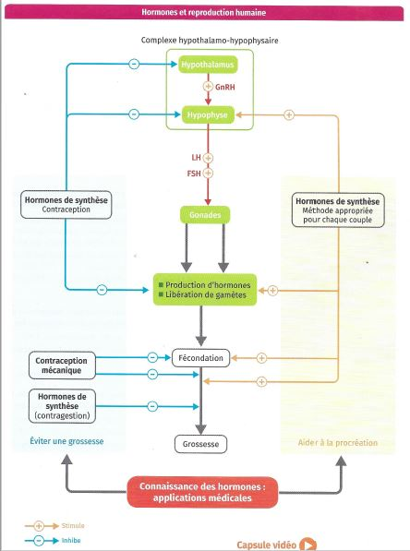
Hormones et reproduction humaine : contrôle hormonal naturel du fonctionnement des appareils reproducteurs et utilisation des hormones de synthèse pour la contraception/contragestion et les méthodes d’AMP

